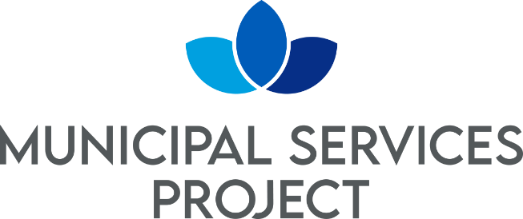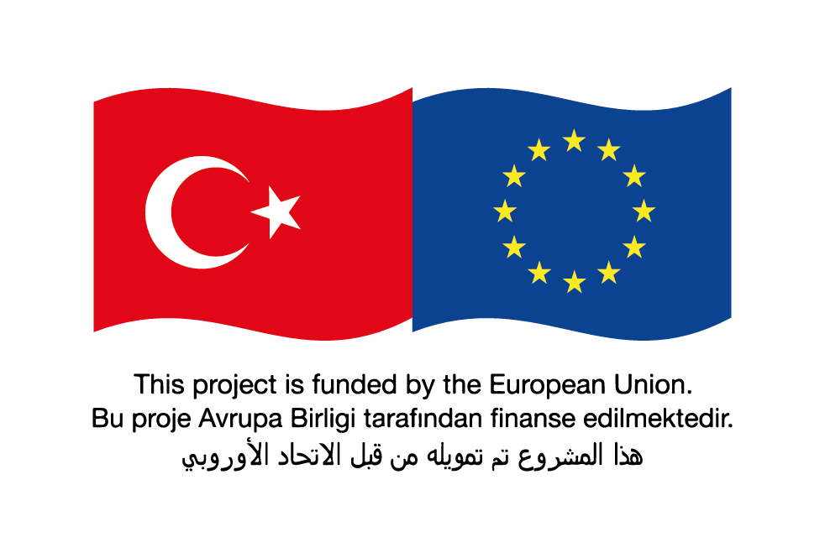

Request for Bids

Small Works

(One-Envelope Bidding Process)

Country: TÜRKİYE

Name of Project: Municipal Services Project-I

Contract Title: Hatay Dörtyol Drinking Water Network Project

Loan No./Credit No./ Grant No.: CTR 1075

RFB Reference No.: AFD2-HATSU-W1

1. In the capacity of Financial Support Program for Refugees in Turkey (FRIT 2) funded by EU and delegated to French Development Agency (AFD), ILBANK supplied funding to meet the cost of **Municipal Services Project –I.** ILBANK intends to apply part of the proceeds toward payments under the contract for the **Hatay Dörtyol Drinking Water Network Project.**
2. The Hatay Water and Wastewater Administration (HATSU) now invites sealed Bids from Bidders for the construction of below items in **Hatay Dörtyol Drinking Water Network Project** whose contract duration will be 24 months construction and 12 months for Defects Liability Period.

The works within the scope of this Agreement are as follows:

* Construction of approximately 161.221,04 m of PE pipe with Ø 90- Ø400 diameters
* Construction of approximately 11,8 km of Ductile Font pipe with Ø 450- Ø700 diameters
* Construction of approximately 10600 piece of subscription connection
* Construction of 1 service reservoir with capacity of 500 m3
* Construction of 3 road crossings with horizontal drilling
* Construction of 2 hanging bridge crossing
* Renovation of 3 existing water reservoirs with capacities of 1250 m3, 3000 m3 and 3000 m3
* Construction of other auxiliary works for drinking water network

The definitions and descriptions of the Works and Transactions are specified in the Specifications, Design Files, Site Lists and Unit Price Poses that are annexed to the contract.

Quantities based on production are specified in the Unit Price Offer Table. The Contractor shall consider the quantities in the Unit Price Offer table.

In line with the information given in all documents, it is essential that all facilities within the scope of the work are fully and completely constructed and ready for operation.

1. Bidding will be conducted through international competitive procurement using a Request for Bids (RFB) as specified in the AFD’s “Procurement Guidelines for AFD-Financed Contracts in Foreign Countries” *October 2019* (“Procurement Regulations”), and is open to all Bidders as defined in the Procurement Regulations.

Interested eligible Bidders may obtain further information from Hatay Metropolitan Municipality, Hatay Water and Wastewater Authority (HATSU), **Mr. Abdulkadir KUDAY** ([**a.kadir.kuday@gmail.com**](mailto:a.kadir.kuday@gmail.com)**)** and inspect the bidding document during office hours *09:00 to 17:00 hours* at the address given below*.*

1. The complete bidding documents in *Turkish* are available on EKAP (Electronic Public Procurement Platform) and can be reviewed by any interested party online.

Interested bidders are required purchase the bidding documents. Bids must comprise the receipt of the bank invoice for the purchase of the tender dossier (as mentioned in the Request for Bids).

The Bidding Documents may officially be purchased by interested Bidders upon the submission of a written application to the address below and upon payment of a nonrefundable fee of 2.500,00 TL. The method of payment will be *direct deposit to bank account number* ***TR86 0001 0003 0668 6540 8450 01*** *mentioning the payment is for AFD2-HATSU W1.* The bidding document will be sent via courier, hand delivery or by e-mail.

1. Bids must be delivered to the address below on or before ***14:00 and 30/07/2024*** Electronic Bidding will not be permitted. Late Bids will be rejected. Bids will be publicly opened in the presence of the Bidders’ designated representatives and anyone who chooses to attend at the address below on ***14:30 and 30/07/2024****.*
2. All Bids must be accompanied by a *“Bid Security”* of ***300.000 (threehundredthousand) EUR*** or equivalent[1]
3. The addresses referred to above are:

**Place for obtaining further information regarding the bidding documents, requesting clarifications and submitting bids:**

For the attention of: Sn. Abdulkadir Kuday

Address: HATSU Genel Müdürlüğü, Doğanköy Mah. EXPO Yerleşkesi HATSU Genel Müdürlüğü Projeler Dairesi Bşk. Antakya

City: Hatay

Post Code: 31001

Country: Türkiye

Tel: +90 554 403 0369

E-mail:[a.kadir.kuday@gmail.com](mailto:a.kadir.kuday@gmail.com)

Web site: https://ekap.kik.gov.tr <http://www.hatsu.gov.tr>

**Place for opening of bids:**

Address: HATSU Genel Müdürlüğü, Doğanköy Mah. EXPO Yerleşkesi HATSU Genel Müdürlüğü Projeler Dairesi Bşk. Antakya

Room/Floor No: HATSU Genel Müdürlüğü Toplantı Odası

City: Hatay

Country: TÜRKİYE

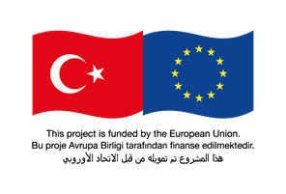

Teklif Talebi

Küçük İşler

(Tek Zarfta Teklif Verme Süreci)

Ülke: TÜRKİYE

Projenin Adı: Belediye Hizmetleri Projesi-I

İşin Adı: Hatay Dörtyol İçmesuyu Şebekesi Yapım İşi

Borçlanma No./Kredi No./ Hibe No: CTR 1075

Teklif Talebi Referans No: AFD2-HATSU W1

1. Avrupa Birliğince Türkiye'deki Mülteciler için Mali Yardım Programı (FRIT 2) kapsamında Fransız Kalkınma Ajansı (AFD)'na devredilen hibeden; İLBANK, **Belediye Hizmetleri Projesi-I** maliyetinin karşılanması için finansman sağlamıştır. İLBANK bu kapsamda sağlanan fonların bir kısmını **Hatay Dörtyol İçmesuyu Şebekesi Yapım İşi (AFD2-HATSU W1)** sözleşmesi kapsamındaki ödemeler için kullanmayı planlamaktadır.
2. Bu doğrultuda, Hatay Su ve Kanalizasyon İdaresi Genel Müdürlüğü (HATSU)uygun şartlara sahip İsteklileri inşaat sözleşmesi süresi 24 ay ve Kusur Sorumluluk Süresi 12 ay olacak şekilde aşağıdaki iş kalemlerinin **Hatay Dörtyol İçmesuyu Şebekesi Yapım İşi** için kapalı zarf içinde Teklif vermeye davet etmektedir.

Bu Sözleşmenin kapsamındaki iş ve işlemler aşağıdaki gibidir:

* Ø90- Ø400 mm çaplarında ve yaklaşık 161.221,04 km uzunluğunda PE boru döşenmesi
* Ø450- Ø700 mm çaplarında ve yaklaşık 11,8 km uzunluğunda Düktil Font boru döşenmesi
* Yaklaşık 10.600 adet abone bağlantısı
* 500 m3 kapasiteli servis deposu
* 3 adet yatay delgi ile otoyol geçişi
* 2 adet askıda köprü geçişi
* 1250 m3, 3000 m3 ve 3000 m3 kapasiteli mevcut depoların yenilenmesi işleri
* ve içmesuyu şebeke inşaatı için diğer muhtelif yapıların yapılması işidir.

İş ve İşlemlerin tanım ve tarifleri sözleşme eki olan Şartnameler, Tasarım Dosyaları, Mahal Listeleri ve Birim Fiyat Pozları Tariflerinde belirtilmektedir.

İmalata esas metrajlar Birim Fiyat Teklif Cetvelinde belirtilmiştir. Yüklenici Birim Fiyat Teklif cetvelindeki metrajları dikkate alacaktır.

Bütün dokümanlarda verilen bilgiler doğrultusunda iş kapsamında yer alan bütün tesislerin tam ve eksiksiz olarak yapılarak işletmeye hazır hale getirilmesi esastır.

1. İhale süreci AFD'nin *Ekim 2019* tarihli "Yabancı Ülkelerdeki AFD Finansmanlı Sözleşmelere İlişkin Satın alma Kılavuzu'nda" ("Satın alma Yönetmelikleri") belirtildiği şekilde Teklif Talebi kullanılarak uluslararası rekabete açık Satın alma yöntemiyle gerçekleştirilecek olup, Satın alma Yönetmeliklerinde tanımlandığı şekilde tüm İsteklilere açıktır.

Uygun şartlara sahip olup, konuya ilgi duyan İstekliler Hatay Büyükşehir Belediyesi, Hatay Su ve Kanalizasyon İdaresi (HATSU) Genel Müdürlüğünden, **(**[**a.kadir.kuday@gmail.com**](mailto:a.kadir.kuday@gmail.com)**)** adresinden bilgi alabilecek ve aşağıda belirtilen adreste *09.00 ila 17.00* arası mesai saatlerinde ihale dokümanını inceleyebilecektir.

1. *Türkçe* hazırlanmış olan ihale dokümanı tam haliyle EKAP üzerinde erişilebilir olup ilgili adaylar tarafından çevirim içi incelenebilir.

İlgili teklif sahiplerinin ihale dokümanlarını satın almaları gerekmektedir. Tekliflerin, (Teklif İsteme Dokümanında belirtildiği üzere) İhale dokümanı satın alma bedelinin yatırıldığına dair dekont ile sunulması gerekmektedir.

İhale Dokümanları, aşağıdaki adrese yazılı başvuruda bulunmak ve *2.500,00 TL* tutarındaki ücreti ödemek suretiyle satın alabilecek olup, söz konusu ücret iade edilmeyecektir. Söz konusu ödeme ***TR86 0001 0003 0668 6540 8450 01*** *numaralı banka hesabına Sözleşme No:* ***AFD2-HATSU W1*** *için olduğu yazılarak doğrudan yatırılmak* suretiyle yapılacaktır.İhale Dokümanı posta/kurye servisi yoluyla, elden veya eposta ile gönderilecektir.

1. Teklifler en geç ***30/07/2024 tarihinde saat 14.00***'te veya öncesinde aşağıdaki adrese teslim edilmelidir. Elektronik olarak gönderilen teklifler *kabul edilmeyecektir*. Geç teslim edilen teklifler reddedilecektir. Teklifler, İsteklilerin tayin ettiği temsilcileri ve katılmak isteyen herkesin huzurunda ***30/07/2024 tarihinde saat 14.30***'da aşağıdaki adreste alenen açılacaktır.
2. Her Teklifin ekinde ***300.000 (üçyüzbin) Avro*** veya eşdeğeri[2] tutarında birer "*Geçici Teminat*" bulunacaktır.
3. Yukarıda bahsi geçen adres şöyledir:

**İhale dosyası hakkında bilgi alma, açıklama talebinde bulunma ve teklif teslim yeri:**

Dikkatine: Sn. Abdulkadir Kuday

Adres: HATSU Genel Müdürlüğü, Doğanköy Mah. EXPO Yerleşkesi HATSU Genel Müdürlüğü Projeler Dairesi Bşk. Antakya

Şehir: Hatay

Posta Kodu: 31001

Ülke: Türkiye

Telefon: +90 554 403 0369

Elektronik posta adresi: [a.kadir.kuday@gmail.com](mailto:a.kadir.kuday@gmail.com)

Web site: https://ekap.kik.gov.tr http://www.hatsu.gov.tr  
**Tekliflerin açılacağı yer:**

Adres: HATSU Genel Müdürlüğü, Doğanköy Mah. EXPO Yerleşkesi HATSU Genel Müdürlüğü Projeler Dairesi Bşk. Antakya

Kat /Oda: HATSU Genel Müdürlüğü Toplantı Odası

Şehir: Hatay

Ülke: Türkiye

1. Please see Bidding document, Section II Bid Data Sheet (BDS), ITB 19.1.
2. Teklif isteme dokümanı, Bolum II Teklif Bilgi Formu (TBF) , TST 19.1 e bakınız.